Gambar Bumi 3D

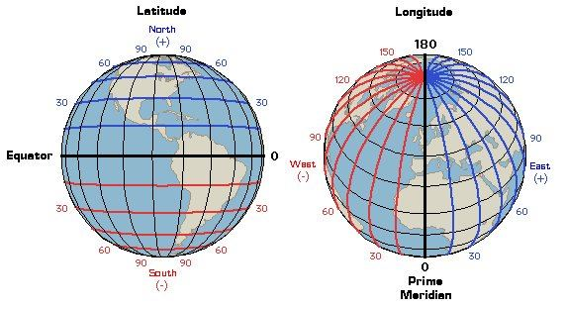

Letak Koordinat lat 0 dan Long 0 :

berada di tengah tegah secara vertikal dan horizontal. (titik tengah)

Wilayah Perbatasan NKRI :

INDONESIA merupakan negara di Asia Tenggara yang dilintasi oleh garis khatulistiwa dan berada di antara dua benua, yaitu Asia dan Australia serta berada di antara dua samudra yaitu Samudra Pasifik dan Samudra Hindia. Indonesia adalah negara kepulauan terbesar di dunia yang terdiri dari 17.508 pulau dan dikenal sebagai kawasan Nusantara (Kepulauan Antara). Posisi Indonesia terletak pada **koordinat 6°LU - 11°08’LS dan dari 95°’BB – 141°45’BT.**

**Latitute dan Longitute nya :**

**[6.078819, 95.053628], [-11.002954, 95.053628], [6.012454, 141.052962], [-11.002954, 141.052962]**

Wilayah Indonesia terbentang sepanjang 3.977 mil di antara Samudra Hindia dan Samudra Pasifik. Luas daratan Indonesia mencapai 1.922.570 km² sedangkan luas perairannya mencapai 3.257.483 km². Indonesia terdiri dari lima pulau besar, yaitu: Jawa dengan luas 132.107 km², Sumatera dengan luas 473.606 km², Kalimantan dengan luas 539.460 km², Sulawesi dengan luas 189.216 km², dan Papua dengan luas 421.981 km².